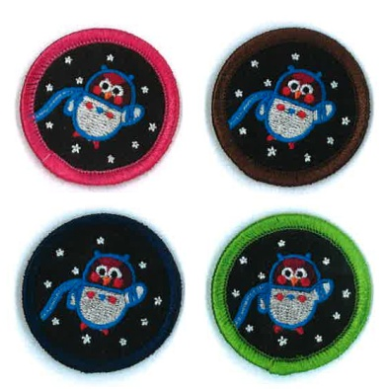
Québec Tech & Nature Challenge Crests
The province of Quebec is known for its science and innovation. Companies such as Bombardier and Ubisoft have put us on the map. The Québec Tech & Nature Challenge is a fun activity for all branches!
Crests are $0.75 each. Please complete this form and email it to: info@guidesquebec.ca

Date:
Guider name:
Guider email address:
Unit/District/Area:
Number of Spark badges: | Number of Brownie badges: | Rangers have their choice of colour # of badges
Number of Guide badges: | Number of Pathfinder badges: | Pink: Brown:  Blue: Green:
Please mail the crests to: (let us know if the crests will be picked up at the office)
Name (if different from above):
Mailing Address:
Street:
City: Province:
Postal code:
PAYMENT
We will send you an invoice for the total amount including 5% GST, 9.975% QST and shipping costs. Payment is accepted by cheque or credit card. Cheques should be made out to: ‘GGC Québec Council’ and sent to: GGC-QC Provincial office, 100 boul. Alexis-Nihon, suite 270, Saint-Laurent, QC, H4M 2N7’
If you would like to pay by credit card, please fill out the details below or phone us at 514-933-5839
Payment by credit card: | credit card number:
Visa: Mastercard: | Name on card: |  | Expiry Date | /
Écusson Québec Tech & Nature
Le Québec est connu pour son science et innovation. Nous sommes partout reconnus pour les organismes comme Bombardier et Ubisoft et leurs accomplissements. Le défi Tech &Nature est une activité pour toutes les branches.
Écussons Québec Tech & Nature sont $0.75 chacune* *plus taxes et frais d’expédition
S’il vous plaît complétez ce formulaire et l’envoyez par courriel à : info@guidesquebec.ca
Date :
Nom de la cheftaine :
Courriel :
Unité/Secteur :
Nombre d’écussons Spark (rose): | Nombre d’écussons Brownie (brun): | Les Rangers on le choix de couleur # D’écussons :
Nombre d’écussons Guide (bleu): | Nombre d’écussons Pathfinder (vert): | Rose Brun  Bleu Vert
S'il vous plaît envoyer les écusson à:
(Faites-nous savoir si les écusson seront ramassés au bureau.)
Nom: (si différente de ci-dessus)

Adresse postale:

Rue:

Ville: Province:

Code postal:

PAIEMENT
Nous vous ferons parvenir une facture pour le montant total dont 5% de TPS, TVQ 9,975% et frais d'expédition. Le paiement est accepté par chèque ou carte de crédit. Les chèques doivent être libellés à l'ordre: «GGC Conseil du Québec» et envoyés à: GGC-QC Bureau provinciale, 100 boul. Alexis-Nihon, bureau 270, Saint-Laurent, QC, H4M 2N7. Si vous souhaitez payer par carte de crédit, s'il vous plaît remplir les informations ci-dessous ou nous téléphoner au 514-933-5839.
Carte de crédit: | Numero:
Visa Mastercard | Nom: |  |  | date d'expiration: | /

